（A223）顾客特殊要求
更新项目序号 | 更新项目名称 | 更新时间 | 客户协议编号
共用部分1 | 深入板内的做金属凹槽 | 20170608 | gc
共用部分1 | 包边 | 20160902 | A22320160901
备注：更新的内容以蓝色字体显示。
共用部分：
1.包边:
如下图所示,客户的文件GKO层如果实心区域靠近外形的需要做金属包边(深入板内的做金属凹槽)
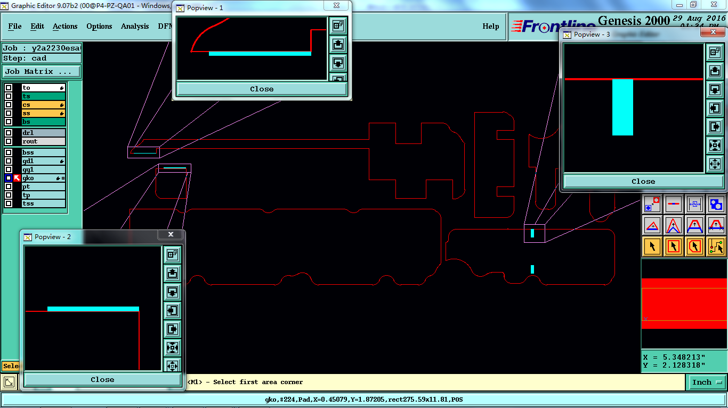

预审部分：
- 标记:
制板说明中无要求时,不加快捷标记，不加周期

CAM部分：

